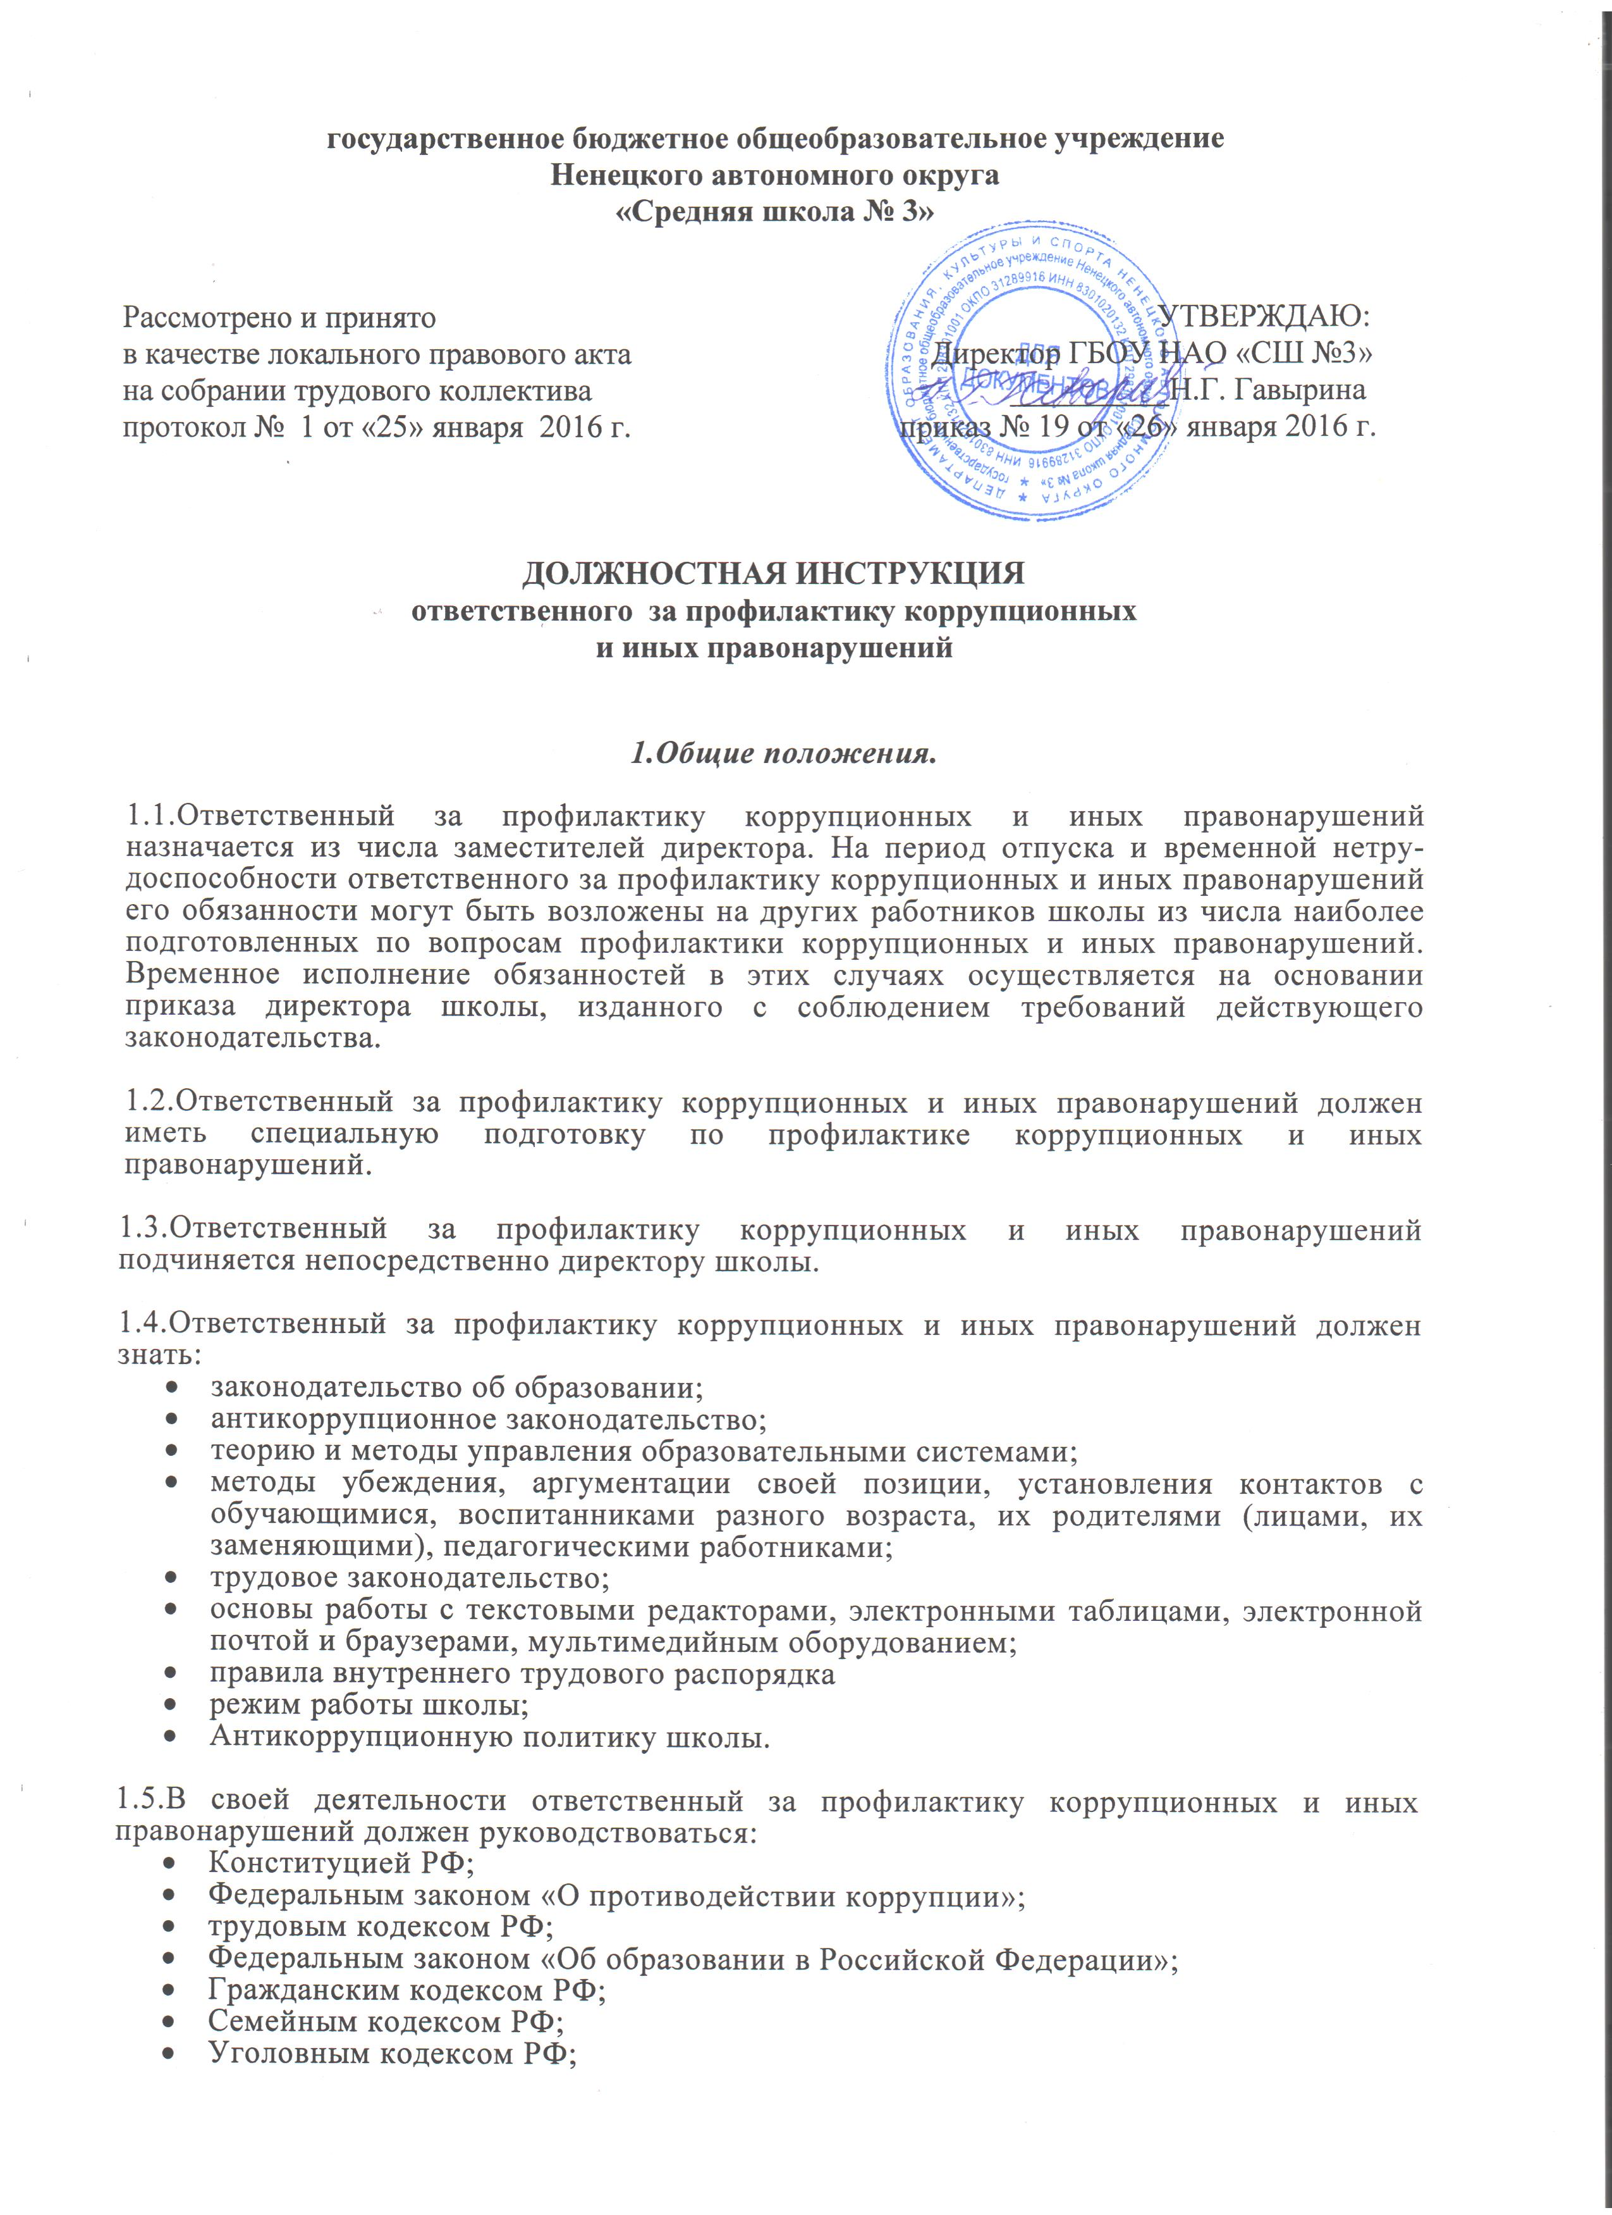
- административным,трудовым и антикоррупционным законодательством;
- Антикоррупционной политикой школы;
- Уставом и локальными нормативными актами школы (в том числе правилами внутреннего трудового распорядка, настоящей должностной инструкцией).

2.Функции.

Основными функциями, выполняемыми ответственным за профилактику коррупционных и иных правонарушений, являются:
2.1. обеспечение сотрудничества школы с правоохранительными органами;
2.2. разработка и внедрение в практику стандартов и процедур, направленных на обеспечение добросовестной работы школы;
2.3. обеспечение предотвращения и урегулирования конфликта интересов;
2.4. недопущение составления неофициальной отчетности и использования поддельных документов.

3.Должностные обязанности.

Ответственный за профилактику коррупционных и иных правонарушений выполняет следующие должностные обязанности:
  - анализирует:
- действующее антикоррупционное законодательство;
- коррупционные риски в школе;
  - планирует и организует:
- деятельность школы по профилактике коррупционных правонарушений или правонарушений, создающих условия для совершения коррупционных правонарушений;
- разработку локальных нормативных актов по профилактике коррупционных и иных правонарушений;
- осуществление систематического контроля за соблюдением требований Антикоррупционной политики;
  - контролирует выполнение требований Антикоррупционной политики всеми работниками школы и ее контрагентами;
  - корректирует Антикоррупционную политику школы и иные локальные нормативные акты, регламентирующие противодействие коррупции;
  - разрабатывает локальные нормативные акты по противодействию коррупции;
  - обеспечивает:
- оценку коррупционных рисков;
- выявление и урегулирование конфликта интересов;
- принятие мер по предупреждению коррупции при взаимодействии с контрагентами;
- своевременное внесение изменений в локальные нормативные акты по противодействию коррупции;
- взаимодействие с государственными органами, осуществляющими контрольно-надзорные функции;
- участие представителей школы в коллективных инициативах по противодействию коррупции;
  - консультирует работников школы и ее контрагентов по вопросам противодействия коррупции.

4.Права.

Ответственный за профилактику коррупционных и иных правонарушений имеет право в пределах своей компетенции:
4.1. знакомиться с любыми договорами школы с участниками образовательных отношений и контрагентами;
4.2. предъявлять требования работникам школы и ее контрагентам по соблюдению Антикоррупционной политики;
4.3. представлять к дисциплинарной ответственности директору школы работников, нарушающих требования Антикоррупционной политики;
4.4. принимать участие в:
- рассмотрении споров, связанных с конфликтом интересов;
- ведении переговоров с контрагентами школы по вопросам противодействия коррупции;
4.5. запрашивать у директора, получать и использовать информационные материалы и нормативно-правовые документы, необходимые для исполнения своих должностных обязанностей;
4.6. повышать свою квалификацию по вопросам профилактики и предотвращения коррупции и связанным с ними проблемами.
5.Ответственность.
5.1. За неисполнение или ненадлежащее исполнение без уважительных причин устава и правил внутреннего трудового распорядка школы, законных распоряжений директора школы и иных локальных нормативных актов, должностных обязанностей, установленных настоящей инструкцией, в том числе за неиспользование прав, предоставленных настоящей инструкцией, повлекшее коррупционные правонарушения или правонарушения, создающие условия для совершения коррупционных правонарушений, ответственный за профилактику коррупционных и иных правонарушений несет дисциплинарную, административную, гражданско-правовую ответственность в соответствии с законодательством РФ.
5.2. За нарушение правил пожарной безопасности, охраны труда, санитарно-гигиенических правил организации учебно-воспитательного процесса ответственный за профилактику коррупционных и иных правонарушений привлекается к административной ответственности в порядке и в случаях, предусмотренных административным законодательством.

5.3. За виновное причинение школе или участникам образовательного процесса ущерба (в том числе морального) в связи с исполнением (неисполнением) своих должностных обязанностей, а также неиспользование прав, предоставленных настоящей инструкцией, ответственныйза профилактику коррупционных и иных правонарушений несет материальную ответственность в порядке и в пределах, установленных трудовым и (или) гражданским законодательством.
6.Взаимоотношения. Связи по должности.

Ответственный за профилактику коррупционных и иных правонарушений:
6.1.Самостоятельно планирует свою работу на каждый учебный год и каждый учебный период. План работы утверждается директором школы не позднее пяти дней с начала планируемого периода;
6.2.Представляет директору школы письменный отчет о своей деятельности объемом не более пяти машинописных страниц в течение 10 дней по окончании каждого учебного периода;
6.3.Информирует директора школы обо всех случаях коррупционных правонарушений или правонарушений, создающих условия для совершения коррупционных правонарушений;
6.4.Получает от директора школы информацию нормативно-правового и организационно-методического характера, знакомится под расписку с соответствующими документами;
6.5.Систематически обменивается информацией по вопросам, входящим в его компетенцию, с работниками школы;
6.6.Передает директору школы информацию, полученную на совещаниях и семинарах различного уровня, непосредственно после ее получения.

